Программа «Пушкинская карта»
реализуется с 1 сентября 2021 года Министерством культуры Российской Федерации по инициативе президента России В.В. Путина и направлена на популяризацию культуры среди молодых людей в возрасте от 14 до 22 лет.
Номинал карты в 2022 году – 5 тыс. рублей. Эти деньги молодой человек сможет потратить только в учреждениях культуры: музеях, театрах, кинотеатрах, концертных организациях. Карта выпускается в виртуальном формате,
однако в отделении Почта Банка можно заказать и
пластиковую карту с уникальным дизайном. К проекту постоянно подключаются новые учреждения культуры, в том числе и частные. Афиша мероприятий, которые можно посетить по «Пушкинской карте» размещена на портале "Культура.РФ" и в приложении «Госуслуги. Культура».

Как принять участие в программе?
- Зарегистрироваться на портале «Госуслуги».
- Подтвердить учетную запись.
- Установить мобильное приложение «Госуслуги. Культура».
- Получить Пушкинскую карту — виртуальную или пластиковую карту платежной системы «Мир».
- Выбрать мероприятие из афиши в приложении.
- Купить билет в приложении, на сайте или в кассе музея.
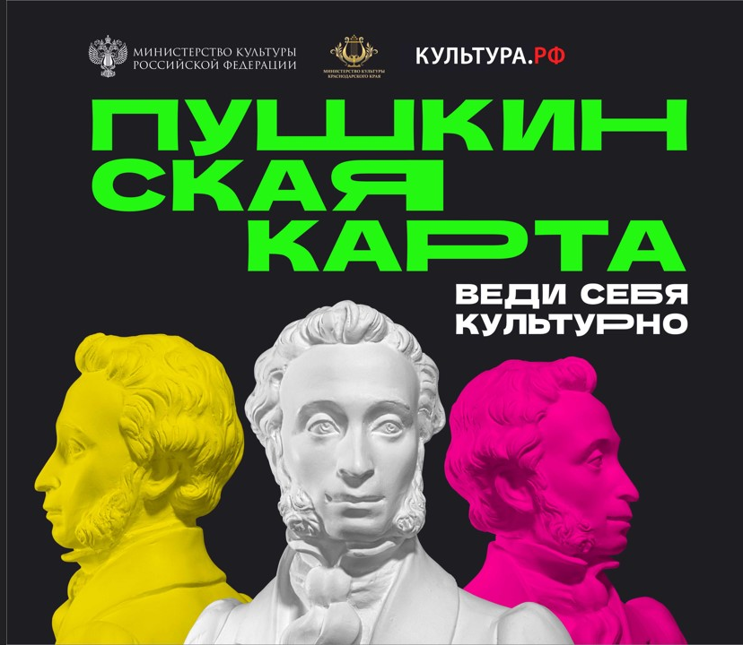

Пушкинская карта — это бесплатный доступ в мир искусства!
Пушкинская карта — всероссийская программа, которая охватывает культурную сферу жизни людей в возрасте от 14 до 22 лет.
В 2022 году на счету Пушкинской карты на каждую карту зачислено 5 000 руб., из которых 2 000 руб. можно потратить на приобретение билетов в кино на фильмы российского производства, либо всю сумму на музеи, театры и концертные залы.
Подать заявку на оформление карты можно будет через личный кабинет на портале Госуслуг.
телефон горячей линии
8-800-100-06-45

